МИНИСТЕРСТВО ОБРАЗОВАНИЯ РЕСПУБЛИКИ БЕЛАРУСЬ

Учреждение образования

БЕЛОРУССКИЙ ГОСУДАРСТВЕННЫЙ УНИВЕРСИТЕТ

ИНФОРМАТИКИ И РАДИОЭЛЕКТРОНИКИ

Факультет компьютерных систем и сетей

Кафедра программного обеспечения информационных технологий

Дисциплина: Надёжность программного обеспечения (НПО)

ОТЧЕТ

по лабораторной работе №3

Тема работы: Показатели надёжности аппаратных средств

Выполнил

студент: гр. 551004 Ермошин М. А.

Проверил: Деменковец Д. В.

Минск, 2017

**Распределение Райса**

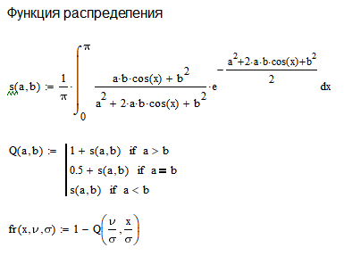

1) Вычислим исходные данные:

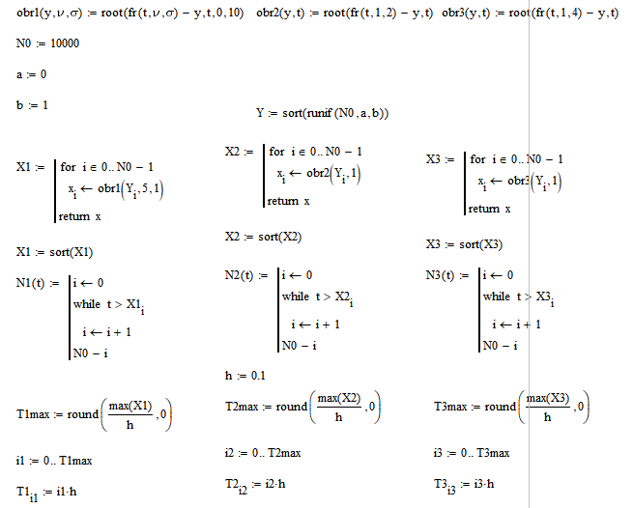

2) Вычислим функцию надёжности и построим статистический и теоретический графики:

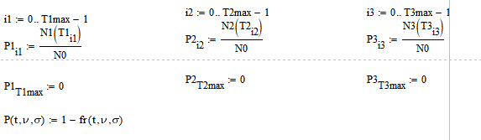

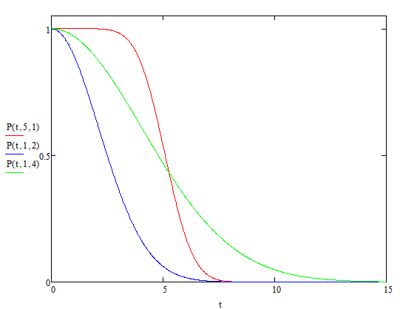 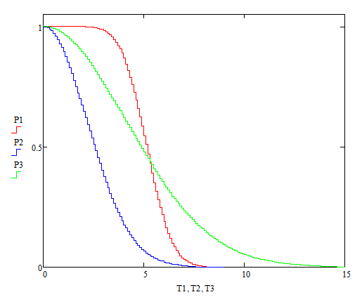

3) Вычислим функцию ненадёжности и построим статистический и теоретический графики:

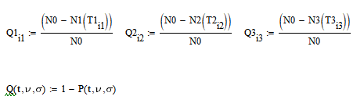

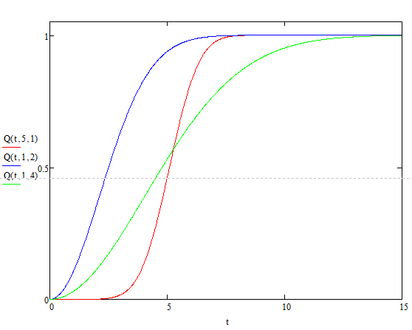

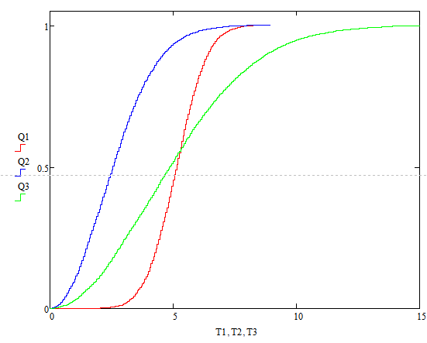

4) Вычислим функцию частоты и построим статистический и теоретический графики:

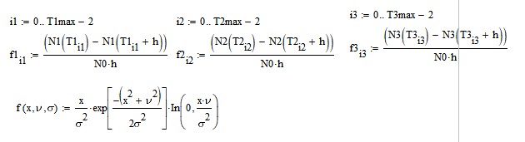

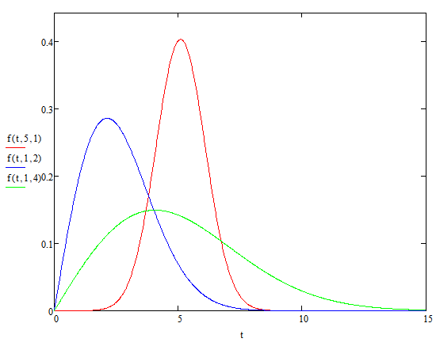 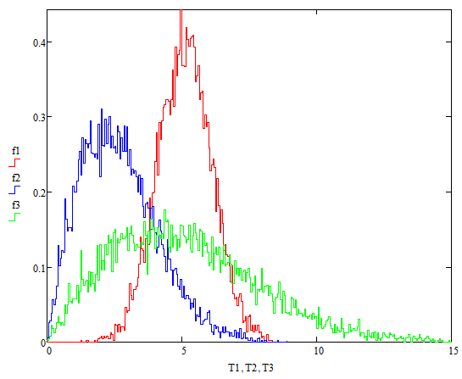

5) Вычислим интенсивность и построим статистический и теоретический графики:

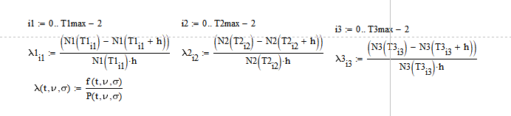 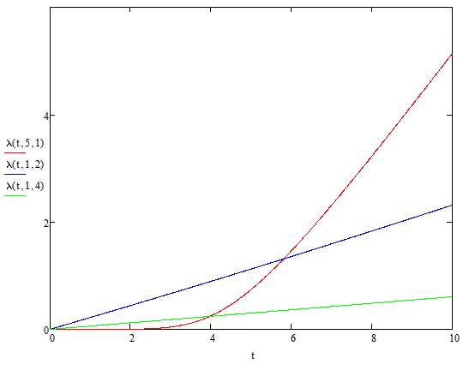 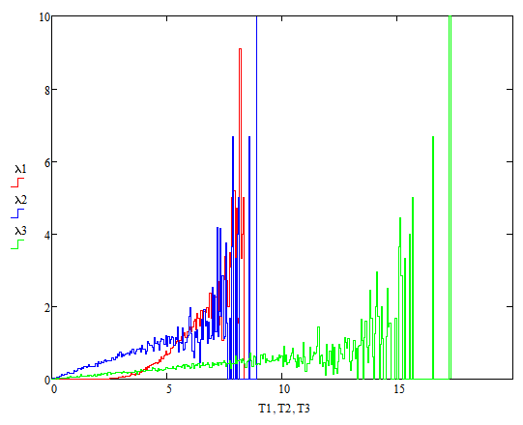

Вывод: в ходе выполнения работы был построен генератор значений случайной величины, распределённых по закону распределения Райса. С его помощью построена графики параметров распределения, рассчитаны статистические оценки параметров распределения. При сравнении вероятностных и статистических значений параметров распределения было установлено незначительное расхождение в результатах, что свидетельствует о корректности полученных данных.